四国医療専門学校紀要原稿テンプレート
－原稿執筆要領－
四国 太郎¹⁾・医療 花子¹⁾・専門 三郎²⁾
Shikoku Medical College Manuscript Template
-Manuscript writing rules-
Taro Shikoku¹⁾, Hanako Iryo¹⁾, Saburo Senmon²⁾
要 旨

原稿テンプレートは、四国医療専門学校紀要原稿執筆の見本です。以下に示している注意事項を参考に、提出をお願いします。その他、ご質問・お問い合わせ等がございましたら、四国医療専門学校紀要編集委員会（下記）までメールでお問い合わせください。その際には、件名に必ず「四国医療専門学校紀要投稿原稿」と明記してください。

Key words: 紀要誌、テンプレート、原稿執筆要領

【目的】
四国医療専門学校
Shikoku Medical College
1) 四国医療専門学校 理学療法学科
Department of Physical Therapy, Shikoku Medical College
2) 紀要病院 リハビリテーション科
Department of Rehabilitation, Bulletin Hospital
原稿テンプレートは、四国医療専門学校紀要原稿執筆の見本です。以下の注意事項を参考に、提出をお願いします。このファイルを上書きして作成するか、以下の事項を守って作成してください。

【紀要提出原稿の体裁】
A4判（縦）の用紙に記載し、本文は、二段組みをもって1枚とします。
作成は、Windows版Microsoft Wordを使用してください。バージョンは問いません。形式は、以下の取り決めを守ってください。
- 表題、著者、要旨、本文、図・表で構成されるものとする。
- 本文は、【目的】、【方法】、【倫理的配慮 説明と同意】、【利益相反開示】、【結果】、【考察】、【結語】、【謝辞】、【文献】の9項目から構成する（症例・事例報告やその他報告等に関しては、9項目の構成に準ずる形で作成する）。
- 用紙は、A4単票・縦方向で、表題、著者、要旨、所属は一段組、本文は二段組。字数は22文字、行数は49行とする。余白は上25㎜、下25㎜、左右20㎜とする。
- 論文には、内容の要点が理解できるように800字以内の要旨を付し、それぞれの下に3～5個のキーワードを記す。

【文字について】
表題は、「ゴシック体12ポイント太字」、著者及び所属、要旨、本文は、「明朝体10ポイント」とします。
明朝体は、〈MS明朝〉、英数字は〈Century〉とします。
英数字は、すべて半角にしてください。

【図と表について】
図もしくは表を使用する場合、キャプションは、表の場合は上部に、図の場合は下部に記してください。また、白黒で印刷されますので、白黒もしくはグレースケールにて作成してください。

表 1 表のキャプション
 | 人数 | 年齢 | 結果
男性
女性

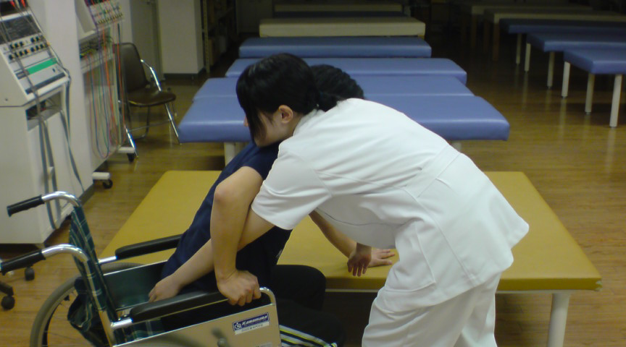
図 1 図のキャプション

【略語について】
略語を用いる場合は初出時にフルスペル、もしくは和訳も併記してください。
表記例：人工膝関節置換術total knee arthroplasties（以下，TKAと略す）

【特定の機器名について】
特定の機器名を本文中に記載するときは、「一般名（会社名，商品名）」と表記してください。
表記例：ハンドヘルドダイナモメーター（アニマ社製，μtas F-1）

【文献について】
文献は、本文での引用順に記載し、通し番号をふってください。本文中の引用箇所には、右肩に、上付き数字で、¹⁾ ²⁾ ³⁾などのように文献番号を記載してください。

1.雑誌の場合：
著者名：題名．雑誌名．発行年；巻（号）：頁.
（例）
1) 井澤和大，渡辺 敏：身体活動セルフ・エフィカシーに対する心臓リハビリテーションの影響についての検討．心臓リハ．2005；10：79-82．
2) Kreutzer JS, Marwitz JH: Validation of a neurobehavioral functioning inventory for adults with traumatic brain injury. Arch Phys Med Rehabil. 1996; 77: 116- 124.

2.単行本の場合：

著者名：書名．出版社，発行地，発行年，頁．
（例）
1) 信原克哉：肩－その機能と臨床－（第3版）．
医学書院，東京，2001，pp.156–168．
2) Kapandji IA: The physiology of the joint. Churchill Livingstone, New York, 1982, pp165-180.

3. 電子文献の場合：

著者名 : 書名．入手先URL. 閲覧日
（例）
1)厚生労働省ホームページ 障害者白書平成30年度版．
http://www8.cao.go.jp/shougai/whitepaper/h26hakusho/zenbun/index-pdf.html.（2018年9月10日引用）

【倫理的配慮 説明と同意】
ヒトを対象とした研究は「ヘルシンキ宣言」及び厚生労働省告示「臨床研究に関する倫理指針」に基づき、対象者の保護には十分留意し、説明と同意などの倫理的な配慮に関する記述を必ず行うこと。
また、研究にあたり、倫理委員会の承認を得て
いる場合は、倫理審査委員会名及び承認番号を記載すること。

【利益相反について】
利益相反の可能性がある事項（コンサルタント料、株式所有、寄付金、特許など）がある場合は、本文中に記載すること。

【投稿原稿の問い合わせ先及び提出先】
その他、ご質問・お問い合わせ等がございましたら、四国医療専門学校紀要編集委員会（下記）までメールでお問い合わせください。その際には、件名に必ず「四国医療専門学校紀要投稿原稿」と明記してください。

四国医療専門学校 紀要編集委員会委員
逢坂 幸佳
電話：0877-41-2330
FAX：0877-41-2332
Email：kiyo＠459.ac.jp

